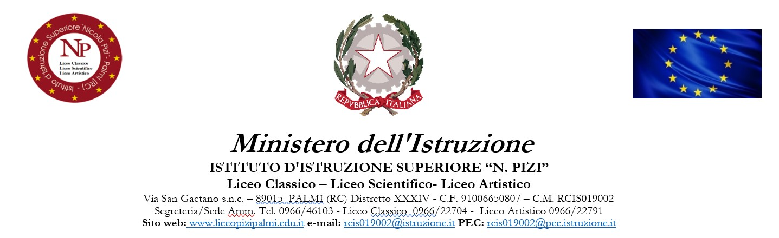

**SCHEDA per l’attribuzione del bonus e per la valorizzazione del merito della funzione docente**

(Legge 107/2015)

**anno scolastico 2019/2020**

**DOCENTE _________________________________________ Classe di Concorso_____________________________**

|  |  |  |  |  |  |  |  |  |
| --- | --- | --- | --- | --- | --- | --- | --- | --- |
| **AMBITI** | **INDICATORI** | **DESCRITTORI** | | | **ATTIVITA’** | **STRUMENTI VALUTATIVI**  Documentazione (Verbali, Piano delle attività, attività in classe, Questionari, altro..) | | |
| **QUALITA’ DELL’INSEGNAMENTO** | | | | | | | | |
| **A-Qualità dell’insegnamento e del contributo al miglioramento dell’istituzione scolastica, nonché del successo formativo e scolastico degli studenti** | Modernizzazione e miglioramento qualitativo dell’insegnamento | | Produzione di documentazione didattica che evidenzia metodologie innovative (didattica laboratoriale, cooperative learning, …) |  | |  | | |
| Realizzazione di attività multidisciplinare/pluridisciplinare, anche in collaborazione con colleghi e con l’uso di tecnologie informatiche |  | |  | | |
| Diversifica la proposta didattica per favorire lo sviluppo delle competenze degli studenti |  | |  | | |
| Individualizzazione, personalizzazione e leadership | | Esercita una leadership educativa molto coinvolgente |  | |  | | |
| Riesce a gestire conflitti in classe e a promuovere un clima positivo nel gruppo |  | |  | | |
| Coinvolge gli studenti nell’attività di apprendimento, ne sostiene la motivazione, mediante interventi di supporto e ne favorisce l’autonomia e la responsabilità |  | |  | | |
| Attuazione di piani e programmi | | Mette in atto strategie specifiche e documentate per predisporre un ambiente di apprendimento efficace |  | |  | | |
|  | | | | | | | |
| Puntualità e disciplina | Rispetta sempre l’orario di servizio | |  | |  | | |
|  | Assenze | | (indicare il numero di giorni) | |  | | |
|  | | | | | | | |
| Partecipazione elaborazione del POF/PTOF | Partecipa ad azioni progettuali di sistema relative agli snodi strategici del P.O.F. e P.T.O.F. (progetti nazionali, europei, interculturali, ecc.) | |  | |  | | |
| Produzioni di strumenti e modelli pedagogici e di apprendimento | Realizza progetti didattici specifici e documentati con metodologie laboratoriali innovative ed efficaci per la classe | |  | |  | | |
| Partecipazione elaborazione del Paino di Miglioramento d’Istituto | Contribuisce alle azioni di miglioramento che la scuola realizza a seguito dell’autovalutazione di istituto | |  | |  | | |
| Iniziative di ampliamento dell’offerta formativa | Ha realizzato attività laboratoriali pomeridiane per l’ampliamento dell’offerta formativa e della prevenzione della dispersione scolastica | |  | |  | | |
| Partecipazione a gare e concorsi | Partecipa con gli alunni a concorsi, gare, eventi | |  | |  | | |
|  | | | | | | | |
| Mantenimento dell’andamento positivo o miglioramento degli esiti nel passaggio da una classe all’altra | Realizza attività per il recupero delle situazioni di svantaggio, con esito positivo | |  | |  | | |
| Inclusione ed accoglienza | Realizza attività di accoglienza ed inclusione nei confronti di alunni con BES, DSA, stranieri | |  | |  | | |
| **Totale ambito: /40** | | | | | | | | |
| **RISULTATI OTTENUTI IN RELAZIONE AL POTENZIAMENTO DELLE COMPETENZE DEGLI ALUNNI** | | | | | | | | |
| **B-Risultati ottenuti dal docente o dal gruppo di docenti in relazione al potenziamento delle competenze degli alunni e dell’innovazione didattica e metodologica, nonché della collaborazione alla ricerca didattica, alla documentazione e alla diffusione delle buone pratiche didattiche** | Uso di ambienti di apprendimento innovativi | Svolge percorsi di potenziamento delle competenze degli studenti in orario curriculare e/o extracurriculare, con esiti positivi | |  | |  | | |
|  | | | | | | | |
| Uso di ambienti di apprendimento innovativi | Utilizza le sue competenze digitali in modo efficace sia nell’insegnamento delle discipline sia come supporto del ruolo professionale | |  | |  | | |
| Usa strumenti diversificati nella valutazione (anche assegnazione di compiti secondo i livelli di competenza degli studenti, prove per classi parallele, ecc) | |  | |  | | |
| Costruzione/utilizzazione di ambienti di apprendimento innovativi ed efficaci per la costruzione di curriculi personalizzati; utilizzo della didattica laboratoriale che impiega strumenti informatici | |  | |  | | |
| Partecipazione a gruppi di ricerca | Partecipa a progetti di ricerca metodologica e didattica, ad es. in collaborazione con Università, in progetti transnazionali ed europei, ecc. | |  | |  | | |
| **BUONE PRATICHE** | | | | | | | |
| Relazione con i docenti, le famiglie e il personale della scuola | Mantiene relazioni positive improntate a principi di lealtà, collaborazione e fiducia con colleghi e tutto il personale scolastico. | |  | |  | | |
| Assenza di criticità formalmente denunciate o rilevate dal D.S. e/o dai genitori. | |  | |  | | |
| **Totale ambito: /15** | | | | | | | | |
| **RESPONSABILITA’ NEL COORDINAMENTO ORGANIZZATIVO E DIDATTICO** | | | | | | | | |
| **C- Responsabilità assunte nel coordinamento organizzativo e didattico nella formazione del personale** | Collaborazione e supporto al Dirigente Scolastico | Assunzione di compiti e di responsabilità nel supporto organizzativo al dirigente scolastico in attività complesse in orario sia scolastico che extrascolastico | | |  | |  | |
| Responsabilità gestionali | Coordinamento di commissioni, progetti, gruppi di lavoro | | |  | |  | |
| Ha ricoperto incarichi  (Collaboratore DS; Funzione Strumentale; Animatore Digitale; Coordinatore di dipartimento; Figure PSND; Referente DSA, BES; Responsabili Laboratori/ biblioteca; Coordinatore di classe; Coordinatore quinte; Tutor neoassunti; Responsabili di plesso; altri incarichi) | | | (Elencare solo gli incarichi ricoperti) | |  | |
| **RESPONSABILITA’ NELLA FORMAZIONE DEI DOCENTI** | | | | | | | |
| Formazione continua | Migliora la professionalità dei docenti dell’Istituto curandone la formazione | | | (Specificare le ore effettuate) | | | (Specificare l’attività) |
|  | Partecipazione, coordinamento attività formativa e innovazione | Partecipa a progetti, comitati, commissioni di lavoro/studio con produzione di attività realizzate positivamente | | |  | | |  |
| Partecipa in qualità di formatore ad iniziative di aggiornamento rivolte al personale docente e ATA | | |  | | |  |
| Promozione di progettualità innovative con risultati di miglioramento organizzativo e didattico | | |  | | |  |
| Elaborazione e diffusione di materiale o strumenti didattici innovativi per la formazione del personale | | |  | | |  |
| **Totale punti ambito: /100** | | | | | | | | |
| **punteggio totale: /155** | | | | | | | | |
| **punteggio totale: /100** | | | | | | | | |